Владимир Сергеевич Тельминов
Группа АДП-22, 2-й курс, специальность:
16675 «Повар»
Дисциплина: ОП.05 «Безопасность жизнедеятельности»
09 августа 2020г. Лекция
Ход работы:
- Изучить лекцию
- Составить конспект
Тема лекции: Введение
1. Основные понятия и определения в области БЖД
2. Цель и содержание дисциплины БЖД. Ее основные задачи, место и роль в подготовке специалиста с высшим образованием. Обязанности экономистов-менеджеров в обеспечении БЖД.
3. Аксиома о потенциальной опасности любой деятельности. Понятие о риске как количественной характеристике проявления опасности. Управление риском.
4. Принципы, методы и средства обеспечения безопасности деятельности.
1. Основные понятия и определения в области БЖД
Деятельность – специфическая человеческая форма активного отношения к окружающему миру, содержание которого составляет его целесообразное изменение и преобразование.
Жизнедеятельность – повседневная деятельность и отдых, способ существования человека.
Среда обитания - окружающая человека среда, обусловленная совокупностью факторов (физических, химических, биологических, социальных), способных оказывать прямое или косвенное, немедленное или отдаленное воздействие на жизнедеятельность человека, его здоровье и потомство.
БЖД - наука о безопасном взаимодействии человека со средой обитания (область научных знаний, изучающая опасности и способы защиты от них человека в любых условиях обитания).
Биосфера - природная область распространения жизни на Земле, включая нижний слой атмосферы, гидросферу и верхний слой литосферы, не испытавшей техногенного воздействия.
Техносфера - регион биосферы, в прошлом преобразованный людьми с помощью прямого или косвенного воздействия технических средств с целью наилучшего соответствия людским социально-экономическим потребностям.
Здоровье - естественное состояние организма, характеризующееся его уравновешенностью с окружающей средой и отсутствием каких-либо болезненных изменений. В Уставе ВОЗ записано: «Здоровье - то состояние полного физического, духовного и социального благополучия, а не только отсутствие болезней и физических дефектов».
Опасность - негативное свойство системы «человек - среда обитания», способное причинить ущерб здоровью людей и среде обитания (опасность - негативное воздействие, негативный фактор, опасный фактор).
Риск - вероятность (оценка) реализации опасности.
Допустимые условия жизни - состояние среды обитания, когда параметры всех опасностей не превышает предельно всех допустимых нормативов с учетом их комбинированного воздействия.
Недопустимые (опасные) условия жизни - состояние среды обитания, когда параметры одной или нескольких опасностей превышают предельно допустимые нормативы (значение).
Мониторинг - контроль состояния среды обитания и предупреждение о возникновении опасных условий жизни.
2. Цель и содержание дисциплины БЖД. Ее основные задачи и положения, роль в подготовке специалиста с высшим образованием.
Целью БЖД – является создание безопасности с таким уровнем опасности, с которым на данном этапе научного и экономического развития можно смириться.
Основными положениями учебной дисциплины БЖД являются:
- любая деятельность человека потенциально опасна, так как человек живет и действует в условиях постоянно изменяющихся потенциальных опасностей;
- профилактика опасности является социально-экономической проблемой, в решении которой государство должно быть заинтересовано, так как опасности угрожают не только человеку, но и обществу и государству в целом;
- обеспечение безопасности деятельности - это задача первостепенного приоритета для личности, общества, государства.
Роль БЖД в подготовке специалиста состоит в формировании у специалистов представления о неразрывном единстве эффективной профессиональной деятельности с требованиями к безопасности и защищенности человека.
Ни в одном виде деятельности невозможно достичь абсолютной безопасности. Следовательно, можно утверждать: любая деятельность потенциально опасна.
Опасность как негативное воздействие может быть охарактеризована величиной риска и оценена количественно.
Количественная оценка опасности - это отношение тех или иных неблагоприятных последствий к их возможному числу за определенный период.
Индивидуальный риск - характеризуется опасность определенного вида для отдельного индивидуума.
Групповой (социальный) риск - это зависимость между частотой событий и числом пораженных при этом людей.
В настоящее время выделяют четыре методических подхода в определении величины риска:
- инженерный, опирающийся на статистику событий и расчет их частот вероятностный анализ безопасности, построение деревьев опасности;
- модельный, основанный на построение моделей воздействия вредных факторов на отдельного человека, профессиональные группы и т.п., путем расчета;
- экспертный, основанный на опросе опытных специалистов (экспертов) о вероятности реализации опасности;
- социологический, основанный на опросе населения или больших групп людей о вероятности реализации опасности.
Современный мир отверг концепцию абсолютной безопасности и пришел к концепции приемлемого (допустимого) риска, суть которой в стремлении к такой безопасности, которую приемлет общество в данный период времени.
Приемлемый риск сочетает в себе технические, экономические и политические аспекты (проблемы) и представляет некоторый компромисс, между уровнем безопасности и возможностью его достижения.
Величину риска можно снизить за счет управления риском.
Управление риском - это перевод «системы» из более опасного состояния в менее опасное состояние. Управление риском можно осуществить за счет вкладывания денежных средств в трех направлениях:
- совершенствование технических систем безопасности;
- подготовка высоко квалифицированного персонала;
- совершенствование управления при ЧС и их ликвидации.
В основе управления риском лежит методика сравнения затрат и получаемых выгод от снижения риска.
Последовательность изучения опасностей:
Стадия I – предварительный анализ опасностей (ПАО).
Шаг 1. Выявление источников опасности.
Шаг 2 . Определение части системы, которые могут вызывать эти опасности.
Шаг 3. В вести ограничения на анализ, т.е. исключить опасности, которые не будут изучаться.
Стадия II – выявление последовательности опасных ситуаций, построение дерева событий и опасностей.
Стадия III – анализ последствий.
Принцип – это идея, мысль, основное положение.
Метод – это путь, способ достижения цели, исходящей из знания наиболее общих закономерностей.
Средства обеспечения безопасности – это конструктивное, организационное, материальное воплощение, конкретная реализация принципа и метода.
Принципы обеспечения безопасности можно классифицировать по нескольким признакам.
Например, ориентирующие, технические, организационные, управленческие.
Ориентирующие - обеспечивают определение направления поиска безопасных решений и служащий информационной базой:
Например:
1. Активности оператора;
2. Гуманизации деятельности,
3. Деструкции;
4. Замены оператора;
5. Классификации;
6. Ликвидации опасности;
7. Системности;
Технические – направлены на непосредственное предотвращение действия опасных факторов, на основе физических законов.
Например:
1. Блокировки;
2. Вакуумирования;
3. Герметизации;
4. Защиты расстоянием
5. Компрессии,
6. Прочности;
7. Слабого звена;
8. Флегматизации;
9. Экранирования.
Организационные - организуют безопасность труда, реализуя положения НОТ
Например:
1. Защита временем;
2. Информации;
3. Резервирования;
4. Несовместимости;
5. Нормирования;
6. Подбора кадров:
7. Последовательности;
8. Эргономичное
Управленческие – определяют взаимосвязь и отношения между отдельными стадиями и этапами процесса обеспечения безопасности труда.
Например:
1. Адекватности;
2. Контроля;
3. Обратной связи;
4. Ответственности;
5. Плановости;
6. Стимулирования;
7. Управления;
8. Эффективности.
Рассмотрение методов обеспечения безопасности требует введения следующих определений:
Гомосфера - пространство (рабочая зона), где находится человек в процессе рассматриваемой деятельности.
Ноксосфера - пространство, а котором постоянно существуют или периодически возникают опасности.
Обеспечение безопасности достигается 3 основными методами:
Метод А, состоит в пространственном и (или) временном разделении гомосферы и ноксосферы. Это достигается средствами дистанционного управления, автоматизации, роботизации, организации и др.
Метод Б, состоит в нормализации ноксосферы, путем исключения опасностей. Это совокупность мероприятий, защищающих человека от шума, газа, пыли, опасности травмирования и др. средства коллективной защиты.
Метод В, включает гамму приемов и средств, направленных на адаптацию человека к соответствующей среде (ноксосфере) и повышению его защищенности (СИЗ). Данный метод реализует возможности профотбора, обучения, психологического воздействия, СИЗ.
Средства обеспечения безопасности делятся на средства коллективной (СКЗ) и индивидуальной защиты (СИЗ).
СКЗ классифицируются от вида О и ВПФ,
СИЗ классифицируются в зависимости от защищаемого органа или группы органов, частей тела человека.

Владимир Сергеевич Тельминов
Группа АДП-22, 2-й курс, специальность: 16675 «Повар»
Дисциплина: ОП.05 «Безопасность жизнедеятельности»
09 августа 2020г. Лекция
Ход работы:
- Изучить лекцию
- Составить конспект
Тема лекции: Единая государственная система предупреждения и ликвидации чрезвычайных ситуаций
Для предупреждения ЧС, обеспечения безопасности жизнедеятельности населения и уменьшения ущерба народному хозяйству, а в случае их возникновения - для ликвидации последствий на основании постановления Правительства Российской Федерации в стране создана Единая государственная система предупреждения и ликвидации чрезвычайных ситуаций (РСЧС).
В соответствии с Федеральным законом от 21, 12. 94 № 68-ФЗ «О защите населения и территорий от чрезвычайных ситуаций природного и техногенного характера» РСЧС объединяет органы управления, силы и средства федеральных органов исполнительной власти субъектов Российской Федерации, органов местного самоуправления, организаций, в полномочия которых входит решение вопросов по защите населения и территорий от ЧС.
Основные задачи РСЧС:
- разработка и реализация правовых и экономических норм по обеспечению защиты населения и территорий от ЧС;
- проведение мероприятий, направленных на предупреждение ЧС и повышение устойчивости функционирования организаций, а также объектов социального назначения в ЧС;
- создание и обеспечение готовности к действиям органов управления, сил и средств, предназначенных и выделяемых для предупреждения и ликвидации ЧС;
- сбор, обработка, обмен и выдача информации в области защиты населения и территорий от ЧС;
- подготовка населения к действиям в ЧС;
- прогнозирование и оценка социально-экономических последствий ЧС;
- создание резервов финансовых и материальных ресурсов для ликвидации ЧС;
- осуществление государственной экспертизы, надзора и контроля в области защиты населения и территорий от ЧС;
- ликвидация ЧС;
- осуществление мероприятий по социальной защите населения, пострадавшего от ЧС, проведение гуманитарных акций;
- реализация прав и обязанностей населения в области защиты от ЧС, а также лиц, непосредственно участвующих в их ликвидации;
- международное сотрудничество в области защиты населения и территорий от ЧС.
Принципы построения и функционирования РСЧС:
- защите от ЧС подлежит все население Российской Федерации, иностранные граждане и лица без гражданства, находящиеся па территории Российской Федерации, а также территория, объекты экономики, материальные и культурные ценности Российской Федерации;
- к организация и проведение мероприятий по предупреждению и ликвидации ЧС является обязательной функцией федеральных органов исполнительной власти, органов исполнительной власти субъектов Российской Федерации, органов местного самоуправления, а также предприятий, учреждений и организаций независимо от их организационно-правовых форм и форм собственности (далее организации);
- реализация мероприятий по защите населения и территорий от ЧС осуществляется с учетом разделения предметов ведения, полномочий и ответственности между федеральными органами исполнительной власти, органами исполнительной власти субъектов Российской Федерации и органами местного самоуправления;
- заблаговременное и дифференцированное планирование мероприятий по защите населения и территорий от ЧС и их непрерывное осуществление как в мирное, так и в военное время с учетом разумной достаточности их объемов и сроков реализации;
- согласованность и комплексность подхода к проведению мероприятий по защите населения и территорий от ЧС и по гражданской обороне (ГО);
- соответствие организационной структуры РСЧС государственному устройству Российской Федерации и решаемым задачам.
Направления работы РСЧС (в рамках ГО) в мирное время:
- обучение населения способам защиты от опасностей, возникающих при ведении военных действий или вследствие этих действий;
- разработка и осуществление мер, направленных на сохранение объектов, необходимых для устойчивого функционирования экономики и выживания населения в военное время;
- создание и поддержание в готовности фонда защитных сооружений и средств индивидуальной защиты;
- заблаговременная подготовка к эвакуационным мероприятиям, а также подготовка районов эвакуации населения;
- совершенствование систем оповещения населения;
- планирование мероприятий ГО;
- обеспечение готовности сил и средств к ведению ГО, создание и содержание в целях ГО запасов материально-технических, продовольственных, медицинских и иных средств.
С момента объявления состояния войны, фактического начала военных действий или введения Президентом Российской Федерации военного положения на территории Российской Федерации или в отдельных ее местностях РСЧС переводится на функционирование в условиях военного времени, Порядок перевода и режимы функционирования РСЧС в условиях военного времени устанавливаются Правительством Российской Федерации,
РСЧС состоит из территориальных и функциональных подсистем и имеет четыре уровня управления: федеральный, территориальный, местный, объектовый (см. рисунки).
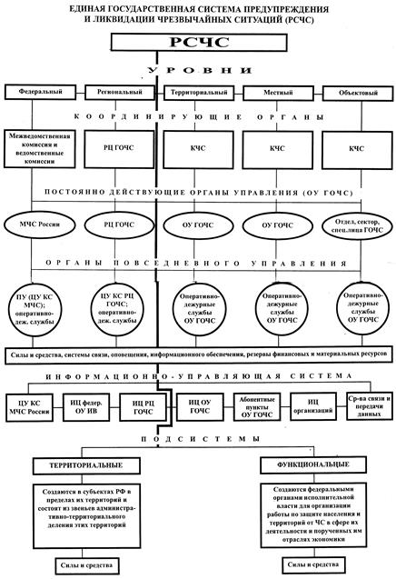

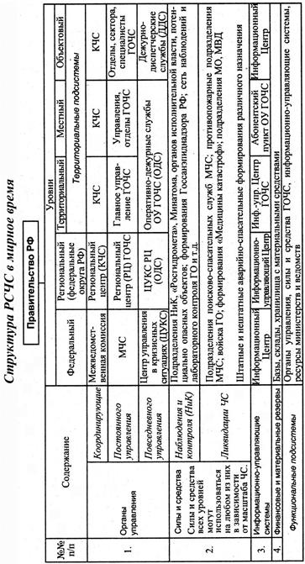
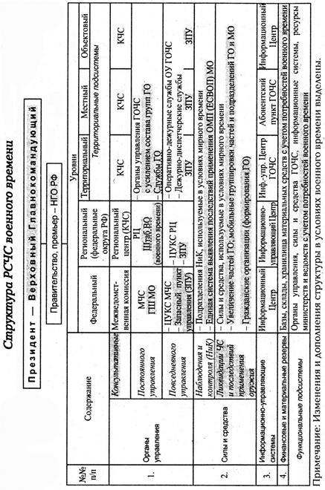
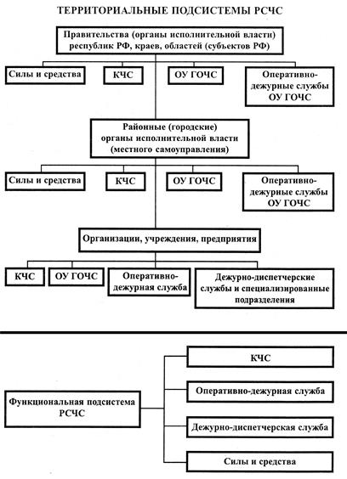
Территориальные подсистемы РСЧСсозданы в субъектах Российской Федерации для предупреждения и ликвидации ЧС в пределах их территорий и состоят из звеньев, соответствующих административно-территориальному делению этих территорий (республиканские, краевые, областные, городские, районные и др. ). Задачи, организация, состав сил и средств, порядок функционирования территориальных подсистем определяются положениями об этих подсистемах, утверждаемыми руководителями органов исполнительной власти субъектов Российской Федерации. Задачи, которые возлагаются на РСЧС в целом, звенья РСЧС выполняют с учетом особенностей своих территорий.
Функциональные подсистемы РСЧС(службы) создаются федеральными органами исполнительной власти в министерствах, ведомствах и организациях Российской Федерации (независимо от форм собственности), имеющих в своем составе органы управления, силы и средства для решения специальных задач по защите населения и территорий от ЧС в сфере их деятельности и порученных им отраслях экономики.
В целях решения комплекса специальных задач по защите населения и территорий от опасностей различного характера (в том числе от опасностей, возникающих при ведении военных действий или вследствие этих действий) федеральными органами исполнительной власти организуются соответствующие федеральные службы предупреждения и ликвидации ЧС:
- служба медицины катастроф (Росздрав);
- служба охраны общественного порядка (МВД России);
- противопожарная служба (МВД России);
- служба защиты сельскохозяйственных животных и растений (Минсельхозпрод России);
- государственная спасательная служба (МЧС России);
- служба надзора за санитарно-эпидемиологической обстановкой (Росздрав);
- служба мониторинга окружающей среды (Росгидромет);
- служба экологической безопасности (Госкомэкология России);
- противопаводковая служба (Минприроды России);
- служба резерва материальных ресурсов (Госкомрезерв России);
- служба поиска и спасения на море (Минтранс России);
- транспортная служба (Минтранс России);
- служба защиты лесов от пожаров, болезней и вредителей лесной растительности (Рослесхоз);
- служба мониторинга чрезвычайных ситуаций (МЧС России).
Аналогичные или подобные службы могут создаваться на территориальном, местном и объектовом уровнях.
Силы и средства различных министерств и ведомств, предназначенные для решения аналогичных задач, могут объединяться в единую службу. Примером такого объединения является Всероссийская служба медицины катастроф (ВСМК). Общее руководство функционированием РСЧС осуществляется Правительством Российской Федерации. Непосредственное руководство функционированием РСЧС возлагается на Министерство Российской Федерации по делам гражданской обороны, чрезвычайным ситуациям и ликвидации последствий стихийных бедствий (МЧС России).
Все уровни управления РСЧС имеют:
- постоянно действующие органы повседневного управления, специально уполномоченные на решение задач в области защиты населения и территорий от ЧС (далее - органы управления по делам ГОЧС);
- органы обеспечения оперативного управления (пункты управления);
- силы и средства;
- резервы финансовых и материальных ресурсов, системы связи, оповещения и информационного обеспечения.
Постоянно действующими органами повседневного управления РСЧС являются:
- на федеральном уровне - МЧС России;
- на территориальном уровне, охватывающем территорию субъекта Российской Федерации, - органы управления по делам ГОЧС, создаваемые в составе или при органах исполнительной власти субъектов Российской Федерации;
- на местом уровне, охватывающем территорию района, города (района в городе), населенного пункта, - органы управления по делам ГОЧС, создаваемые в составе или при органах местного самоуправления;
- на объектовом уровне (в организациях) - отделы, секторы (или специально назначенные лица) по делам ГОЧС.
Руководители постоянно действующих органов повседневного управления РСЧС по должности являются заместителями руководителей соответствующих органов исполнительной власти, органов местного самоуправления, организаций по вопросам защиты населения и территорий от ЧС.
В целях обеспечения непрерывного оперативного управления РСЧС, сбора, обработки и передачи оперативной информации имеются дежурно-диспетчерские службы, включающие:
- оперативно-дежурные службы органов управления по делам ГОЧС субъектов Российской Федерации, городов и других населенных пунктов, отнесенных к группам по ГО (центры управления в кризисных ситуациях, оперативно-дежурные смены, оперативные дежурные);
- дежурно-диспетчерские службы и специализированные подразделения федеральных органов исполнительной власти, организаций.
Органы обеспечения непрерывного оперативного управления размещаются на пунктах повседневного управления, оснащаемых соответствующими средствами связи, оповещения, сбора, обработки и передачи информации и поддерживаемых в состоянии постоянной готовности к использованию.
В целях координации деятельности территориальных и функциональных подсистем на всех уровнях управления РСЧС создаются комиссии по чрезвычайным ситуациям (КЧС), которые являются коллегиальными (совещательными) органами:
- на федеральном уровне - Межведомственная комиссия по предупреждению и ликвидации ЧС и ведомственные (межведомственные) КЧС в федеральных органах исполнительной власти;
- на территориальном уровне - КЧС органов исполнительной власти субъектов Российской Федерации;
- на местном уровне - КЧС органов местного самоуправления;
- на объектовом уровне (в организациях) - объектовая КЧС, создаваемая в зависимости от объема решаемых задач.
Рабочими органами КЧС являются соответствующие постоянно действующие органы повседневного управления РСЧС.
Для руководства силами и средствами МЧС России, дислоцированными на территории нескольких субъектов Российской Федерации, а также координации деятельности соответствующих территориальных органов управления по делам ГОЧС, организации взаимодействия территориальных КЧС функционируют региональные центры по делам гражданской обороны, чрезвычайным ситуациям и ликвидации последствий стихийных бедствий МЧС России (далее - региональные центры).
В целях координации деятельности в области защиты населения и территорий от ЧС на территории нескольких субъектов Российской Федерации и организации взаимодействия между органами исполнительной власти нескольких субъектов Российской Федерации при региональных центрах могут создаваться региональные КЧС или другие координирующие органы.

